**INDICAÇÃO Nº / 2024**

Indica implementação de uma feira de artesanato para o Município.

**EXCELENTÍSSIMO SENHOR PRESIDENTE DA CÂMARA MUNICIPAL DE SUMARÉ,**

Nos termos do art. 214 do Regimento Interno da Câmara Municipal de Sumaré, solicito a Vossa Excelência o envio desta Indicação ao Excelentíssimo Senhor Prefeito Municipal de Sumaré para que seja feita a implementação de uma feira de artesanato para o Município.

A medida faz-se necessária pois as feiras de artesanato proporcionam uma plataforma para artesãos locais mostrarem e venderem seus produtos. Isso ajuda a impulsionar a economia local, gerando renda para os artesãos e para a comunidade em geral. De fato, muitos artesãos são empreendedores que trabalham por conta própria. Participar de feiras de artesanato pode ser uma oportunidade para eles desenvolverem suas habilidades de negócios, estabelecerem contatos e expandirem seus mercados. Assim, as feiras são importantes não apenas como locais de venda de produtos, mas também como espaços de preservação cultural, promoção econômica e integração comunitária.

Diante da constante presteza de Vossa Excelência em trabalhos que beneficiam o povo sumareense, remeto este documento na certeza de contar com Vosso pronto atendimento. Aproveito a oportunidade para reiterar meus votos de elevada estima e consideração.

Sala das sessões, 14 de maio de 2024.

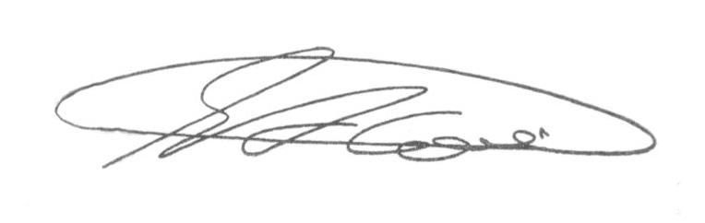

**SEBASTIÃO ALVES CORREA (Tião Correa)**

Vereador